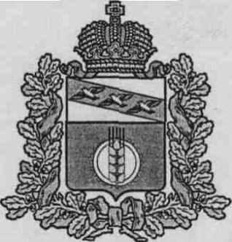

СОБРАНИЕ ДЕПУТАТОВ
КОСТЕЛЬЦЕВСКОГО СЕЛЬСОВЕТА
КУРЧАТОВСКОГО РАЙОНА КУРСКОЙ ОБЛАСТИ

РЕШЕНИЕ
09.02.2018 г № 121

О начальной цене предмета аукциона
по продаже земельного участка и на
право заключения договора аренды
земельного участка

В целях увеличения доходной части бюджета муниципального образования «Костельцевский сельсовет» Курчатовского района Курской области, а также в соответствии с пунктами 12, 14 статьи 39.11 Земельного кодекса Российской Федерации, руководствуясь Федеральным законом от 06.10.2003г. №131-ФЗ «Об общих принципах организации местного самоуправления в Российской Федерации», Уставом муниципального образования «Костельцевский сельсовет» Курчатовского района Курской области, Собрание депутатов Костельцевского сельсовета Курчатовского района Курской области решило:

1. Начальной ценой предмета аукциона по продаже земельного участка, находящегося в муниципальной собственности муниципального образования «Костельцевский сельсовет» Курчатовского района Курской области, является кадастровая стоимость такого земельного участка (при условии, что результаты государственной кадастровой оценки утверждены не ранее чем за пять лет до даты принятия решения о проведении аукциона).
2. Начальная цена предмета аукциона на право заключения договора аренды земельного участка, находящегося в муниципальной собственности муниципального образования «Костельцевский сельсовет» Курчатовского района Курской области, устанавливается в размере 10 (десяти) процентов кадастровой стоимости такого земельного участка (при условии, что результаты государственной кадастровой оценки утверждены не ранее чем за пять лет до даты принятия решения о проведении аукциона), за исключением случаев, установленных пунктом 15 статьи 39.11 Земельного кодекса Российской Федерации.
3. Настоящее решение вступает в силу со дня его официального опубликования (обнародования) и подлежит размещению на официальном сайте муниципального образования «Костельцевский сельсовет» Курчатовского района Курской области в сети Интернет.

Председатель Собрания депутатов
Костельцевского сельсовета В.М.Белозеров

Глава Костельцевского сельсовета А.А.Скиданов

